**Тема уроку. Прямокутна система координат в просторі. Координати точки**

**Мета:** ознайомити учнів з визначенням прямокутної системи координат в просторі, формувати вміння і навички визначати координати точок в прямокутній системі координат; навички будувати точки за заданими координатами. Розвивати логічне мислення; навики самоконтролю; мовлення; навички колективної та самостійної роботи, просторової уяви. Виховувати свідоме ставлення до праці, вчити планувати свої дії, активізувати мотиваційні чинники у створенні позитивного ставлення до навчання.

**Хід уроку**

**І. Організаційний момент**

**ІІ. Актуалізація опорних знань**

**1.** Фронтальна бесіда

* Що називається прямокутною системою координат на площині?
* Що задає точку? (впорядкована пара дійсних чисел, її координати)
* Як знайти координати точки?
* На скільки частин поділена площина координатними осями? Як вони називаються?
* Які знаки мають координати точок у відповідних чвертях?

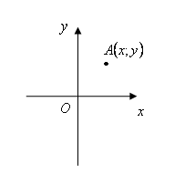

**2.** Фронтальна бесіда

До нас прилетів метелик, зараз же весна (учням наперед роздано дидактичні матеріали, на яких зображено метелик). Запитання до класу:

* Назвіть координати точки D, точки Q.
* Назвіть координати точок N і K.
* Що можна сказати про координати точок, що лежать на осі ординат?
* Назвіть координати точки М.
* Що можна сказати про координати точок, що лежать на осі абсцис?

**IІІ. Мотивація навчальної діяльності**

Але точки можуть знаходитися не тільки на площині. Ми живемо в тривимірному просторі.

Скажіть, чи достатньо двох координат, щоб визначити положення об’єкта?

Де необхідно вміти визначити положення об’єкта?

Якщо об’єкт порівняно з простором, в якому перебуває, достатньо малий, то як ви знаєте, з точки зору фізики, розглядається як матеріальна точка.

І тому темою нашого уроку є «Прямокутна система координат у просторі» (Учитель записує на дошці, учні в зошитах).

Її називають ще декартовою, тому що видатний французький філософ, математик Рене Декарт вперше використав прямокутну систему координат у своїх дослідженнях.

**ІV. Вивчення нового матеріалу з поетапним закріпленням.**

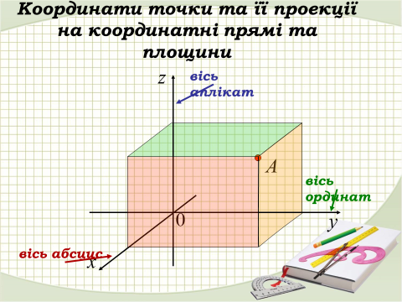

Для демонстрації використано 3d зображення [Медіатека - 3D-сцени - UA Цифрова освіта та навчання від Mozaik (mozaweb.com)](https://ua.mozaweb.com/uk/lexikon.php?cmd=getlist&let=3D&sid=MAT&pg=1)

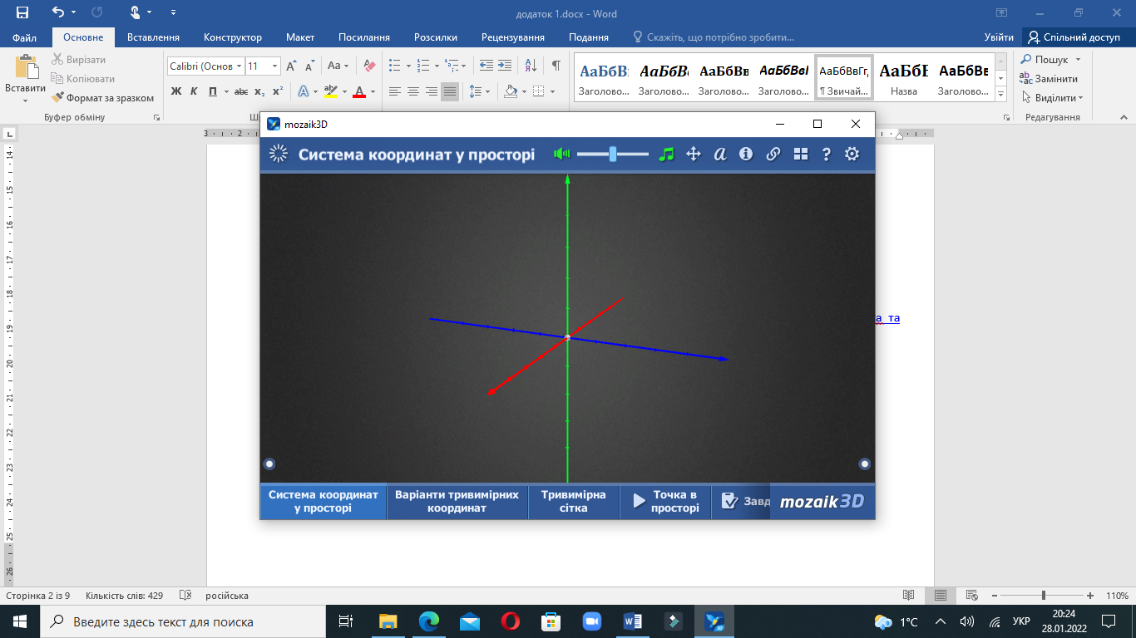

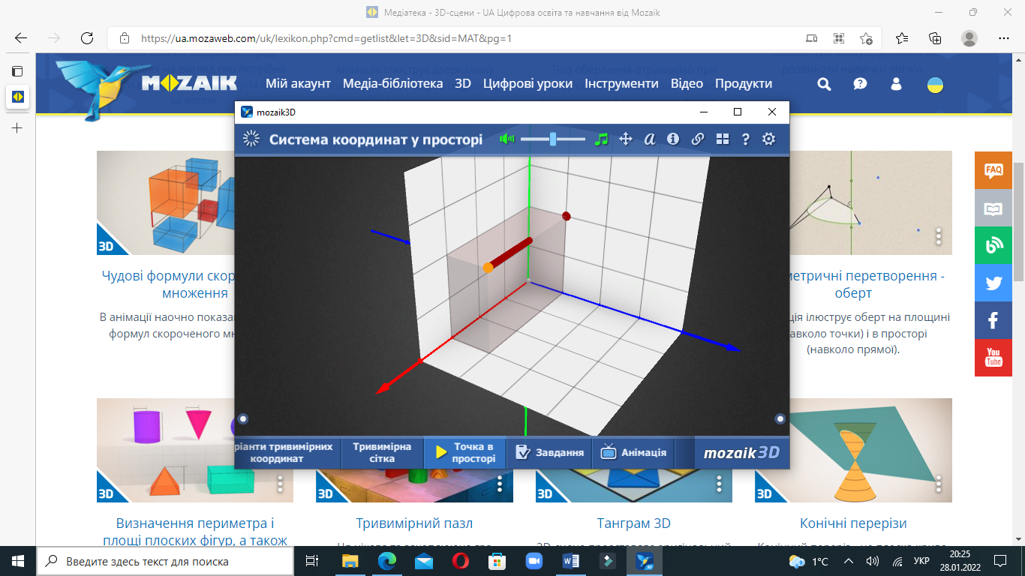

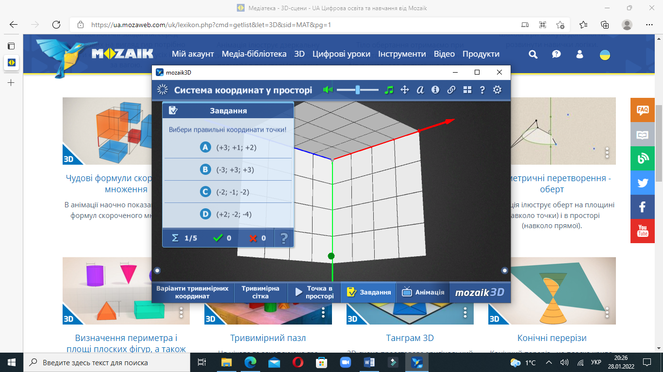

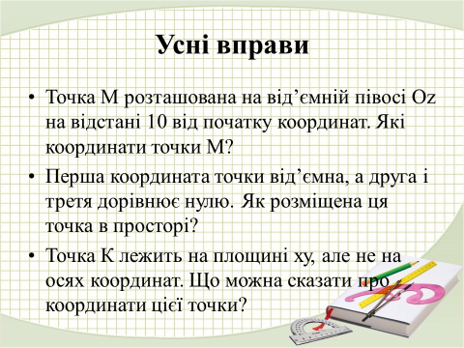

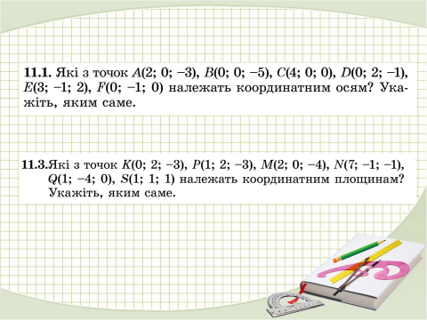

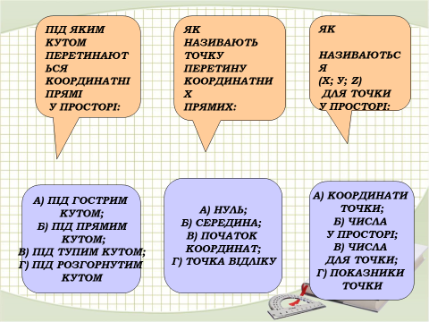

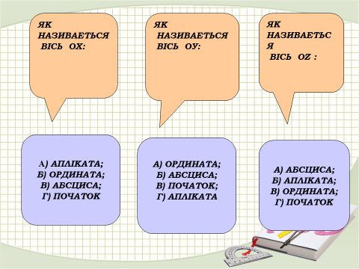 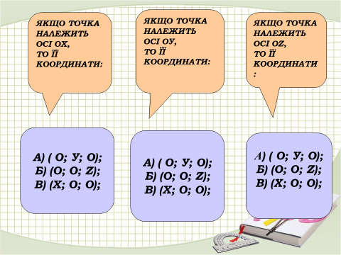

Робота у парах.

Заповнити порожні місця в таблиці:

|  |  |  |  |  |  |  |
| --- | --- | --- | --- | --- | --- | --- |
| Положення точки | На координатній осі | | | У координатній площині | | |
| Ox | Oy | Oz | xy | yz | xz |
| Координати точки |  |  |  |  |  |  |

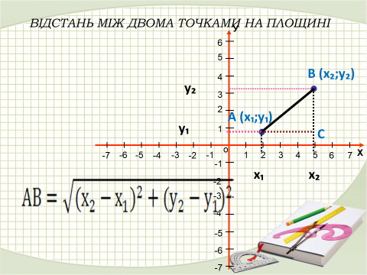 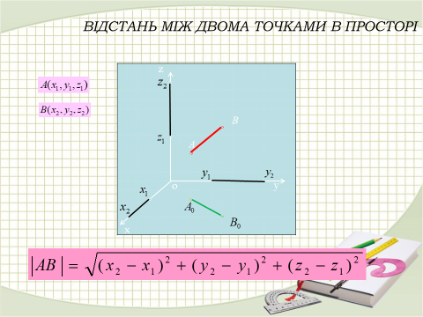 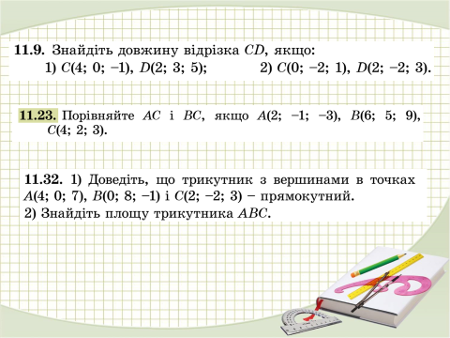 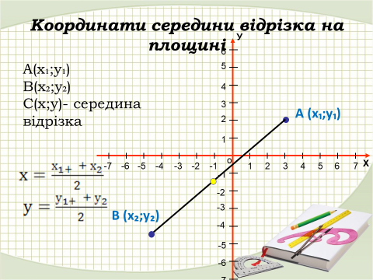 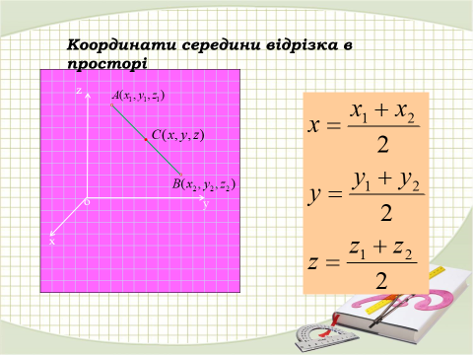 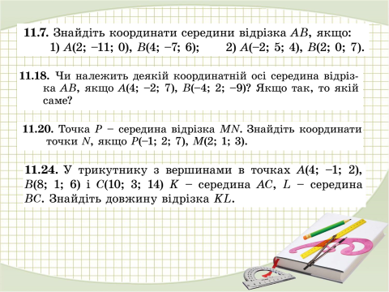

**5.** Побудова точки за її координатами.

а) За допомогою підготовленого рисунка, вчитель пояснює побудову.

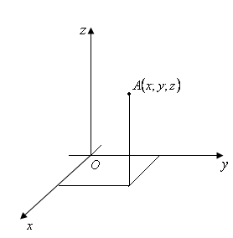

Щоб позначити в просторі точку , треба від початку відліку «пройти»  одиниць довжини вздовж осі  (звернути увагу на додатній і від’ємний напрям), потім  одиниць паралельно осі  (можна побудувати паралелограм і знайти так точку ) і нарешті  одиниць паралельно осі .

б) на дошці учні будують точку ;

в) ще раз учні самостійно проговорюють алгоритм.

**VII. Первинне закріплення вивченого матеріалу**

Перевірка закріплення вивченого матеріалу проводиться за допомогою тестування в classtime[Classtime: Бібліотека](https://www.classtime.com/library/question-sets/4b5f0dd9-02da-4f82-a95b-1233c871e44e)

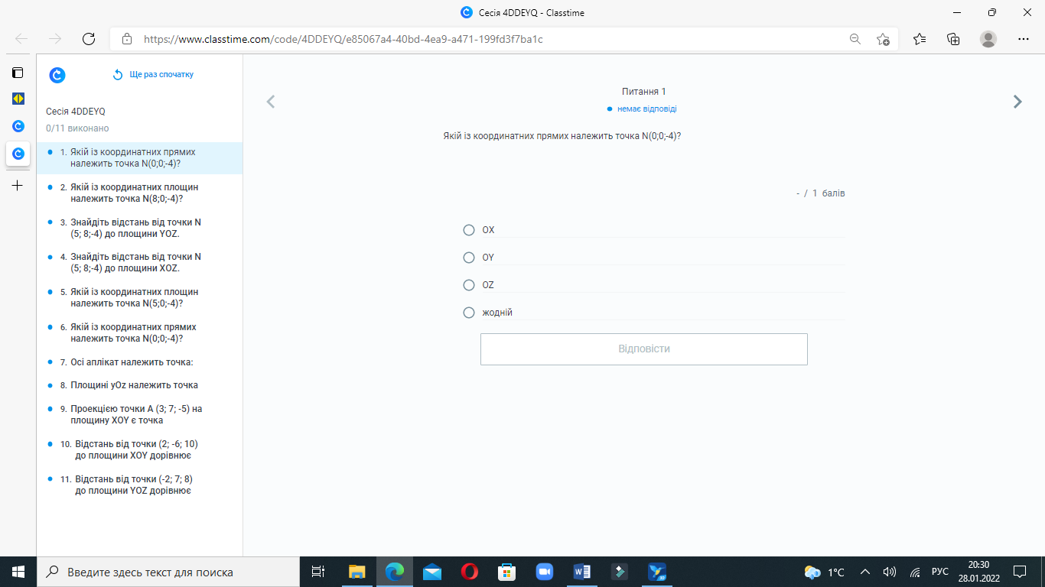

**VIII. Домашнє завдання**

**ІХ. Підсумок уроку.**

Учитель поділяє клас на групи (по четверо). Проводиться обговорення.

**Рефлексія:**

* Чи досягли ми мети уроку?
* Над чим необхідно ще попрацювати?
* Як настрій?